Analisis Penjualan Walmart
Perencanaan kapasitas dan prioritas pemeriksaan toko berdasarkan penjualan mingguan 2010 sampai 2012
Tanggal analisis 28 Oktober 2026

Ringkasan eksekutif
Penjualan 45 toko mencapai USD 6,737 miliar selama 143 minggu. Pada 43 minggu kalender yang dipasangkan antara 2011 dan 2012, penjualan jaringan meningkat 2,57%. Delapan toko mengalami penurunan. Toko 14 perlu masuk daftar pemeriksaan awal karena penurunan nominalnya paling besar, USD 7,25 juta atau 8,56%.
Prioritas perencanaan kapasitas berada pada periode akhir tahun. Minggu 24 Desember 2010 mencatat penjualan tertinggi, USD 80,93 juta. Pola ini mendukung pemeriksaan kesiapan stok dan tenaga kerja menjelang musim ramai, tetapi belum menentukan jumlah tambahan yang diperlukan.

Indikator utama
Ukuran | Hasil
Total penjualan historis | USD 6.737.218.987,11
Cakupan | 45 toko dan 6.435 catatan toko per minggu
Periode data | 5 Februari 2010 sampai 26 Oktober 2012
Rata rata penjualan jaringan per minggu | USD 47.113.419,49
Pertumbuhan pada 43 minggu sebanding | 2,57% pada 2012 terhadap 2011
Kontribusi lima toko terbesar | 21,55% dari total penjualan

Masalah yang ingin dipecahkan
Manajer memerlukan dasar untuk menentukan kapan kapasitas perlu disiapkan dan toko mana yang perlu diperiksa lebih dahulu. Total bulanan atau tahunan saja dapat menyesatkan ketika jumlah minggu berbeda. Analisis ini memasangkan pertanyaan bisnis dengan ukuran yang sesuai agar perbedaan cakupan tidak dianggap sebagai perubahan permintaan.
Sumber angka: outputs/reports/summary.json dan tabel ringkasan hasil notebook. Nilai penjualan diperlakukan sebagai USD sesuai konteks dataset. Data tidak mencakup biaya sehingga laporan tidak menghitung laba.

Sumber data dan metode pelaksanaan
Sumber utama adalah dataset mikhail1681/walmart-sales di Kaggle. Satu baris berisi satu toko pada satu tanggal minggu. Berkas sumber memuat delapan kolom. Notebook menyediakan pengambilan melalui KaggleHub dan pencatatan sidik jari SHA256 agar snapshot dapat ditelusuri. Pengujian yang disertakan memakai CSV dari endpoint unduhan resmi Kaggle.
Kelompok data | Kolom dan kegunaannya
Identitas | Store dan Date untuk mengenali catatan toko per minggu
Penjualan | Weekly_Sales sebagai nilai penjualan mingguan
Kalender | Holiday_Flag sebagai label minggu libur dari sumber
Konteks | Temperature, Fuel_Price, CPI, dan Unemployment untuk pemeriksaan hubungan statistik

Pemeriksaan kualitas
Seluruh 6.435 baris dapat dipakai. Tidak ditemukan nilai kosong, duplikat persis, kunci toko dan tanggal ganda, atau minggu toko yang hilang. Setiap toko mempunyai 143 tanggal minggu yang sama. Tanggal dibaca dengan format hari bulan tahun. Lonjakan penjualan dipertahankan karena dapat merupakan pola musiman yang nyata.

Tahapan analisis
1. Menetapkan masalah. Pertanyaan difokuskan pada pola permintaan, kontribusi toko, perubahan pada periode sebanding, dan hubungan label libur dengan penjualan.
2. Memproses data. Tipe angka dan tanggal diseragamkan. Kunci toko per minggu diperiksa. Tahun, bulan, minggu ISO, dan label libur ditambahkan sebagai kolom analisis.
3. Menghitung jawaban. Total dipakai untuk kontribusi penjualan. Rata-rata mingguan dipakai untuk membandingkan laju penjualan bulanan. Pertumbuhan toko dihitung pada 43 minggu ISO yang sama.
4. Memeriksa interpretasi. Hasil libur ditinjau per tahun dan dengan satu minggu puncak dikeluarkan. Korelasi ekonomi dibandingkan sebelum dan sesudah pengurangan rata-rata setiap toko.
5. Menyampaikan hasil. Notebook menyimpan proses dan keluaran. Laporan merangkum keputusan. Sheets menyediakan pemilihan tahun, bulan, serta toko.

Aturan periode pelaporan
Setiap penjualan mingguan dimasukkan ke bulan berdasarkan tanggal pada sumber. Minggu tidak dipecah menjadi hari. Februari 2010 dan Oktober 2012 berada pada batas cakupan. Perbandingan 2011 dan 2012 memasangkan 7 Januari sampai 28 Oktober 2011 dengan 6 Januari sampai 26 Oktober 2012. Pasangan minggunya setara secara minggu ISO, tetapi tanggal kalendernya berselisih satu hari.

Pola penjualan dan perbandingan bulanan
Puncak penjualan historis terjadi pada minggu 24 Desember 2010, sebesar USD 80,93 juta. Desember 2010 juga menjadi bulan dengan rata-rata penjualan mingguan tertinggi. Gunakan kalender mingguan untuk memeriksa kesiapan toko sebelum periode ramai, lalu sesuaikan dengan informasi stok dan kapasitas aktual.
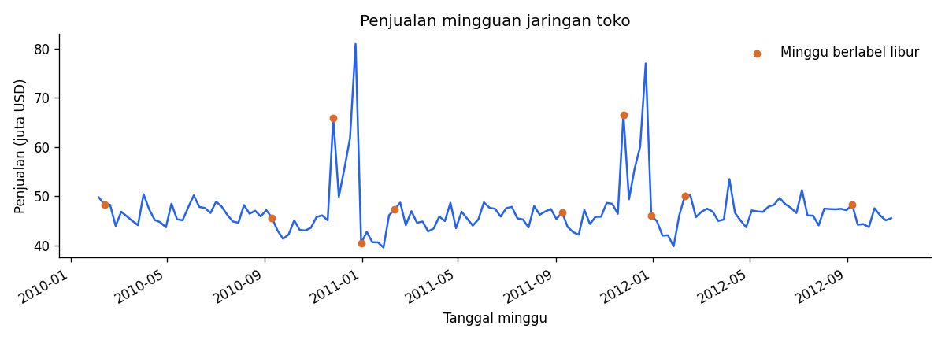
Gambar 1 Total penjualan 45 toko per tanggal minggu. Titik jingga menunjukkan label libur dari sumber.
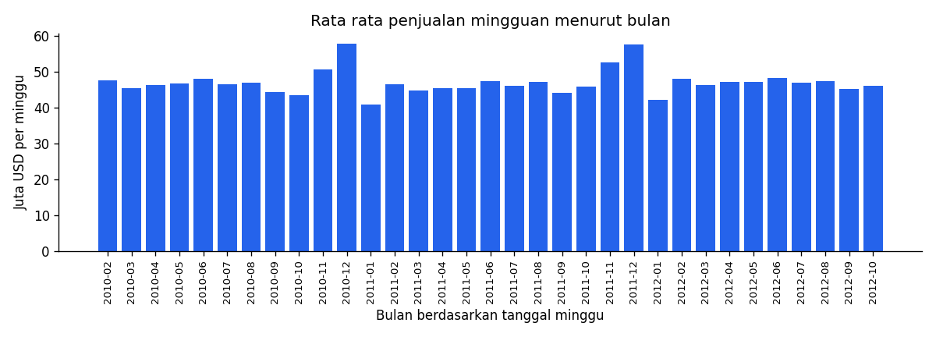
Gambar 2 Total bulanan dibagi jumlah tanggal minggu yang teramati. Satuan juta USD per minggu.

Mengapa total September perlu dibaca bersama jumlah minggu
Bulan | Total juta USD | Minggu | Rata rata juta USD
September 2010 | 177,27 | 4 | 44,32
September 2011 | 220,85 | 5 | 44,17
September 2012 | 180,65 | 4 | 45,16
Total September 2012 turun 18,20% terhadap September 2011. Rata-rata mingguannya meningkat 2,25%. Perbedaan arah ini muncul karena September 2011 mempunyai lima catatan minggu dan September 2012 empat. Membaca total saja dapat memicu pengurangan kapasitas yang belum didukung perubahan laju penjualan. Angka ini tetap merupakan ringkasan berbasis tanggal minggu, bukan penjualan harian satu bulan kalender penuh.

Toko yang berkontribusi dan perlu diperiksa
Toko 20 menjadi penyumbang terbesar dengan USD 301,40 juta atau 4,47% dari total. Lima toko terbesar menyumbang 21,55%. Besarnya penjualan belum menunjukkan efisiensi karena data luas toko, jam operasional, dan biaya tidak tersedia.
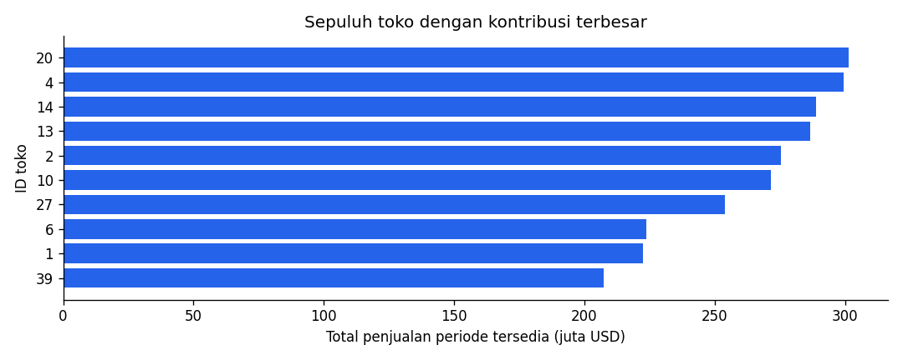
Gambar 3 Peringkat berdasarkan akumulasi penjualan pada seluruh periode yang tersedia.

Penurunan nominal pada periode sebanding
Toko | Perubahan juta USD | Perubahan persen
14 | −7,25 | −8,56%
36 | −2,82 | −17,50%
27 | −1,94 | −2,62%
21 | −1,59 | −5,01%
15 | −0,44 | −1,73%
Pertumbuhan jaringan 2,57% menyembunyikan penurunan pada delapan toko. Toko 14 menjadi prioritas jika tujuan pemeriksaan adalah nilai penjualan yang berkurang. Toko 36 menjadi prioritas jika yang diperhatikan adalah besarnya persentase penurunan. Keduanya menjawab sudut keputusan yang berbeda.

Tindak lanjut yang disarankan
Mulai dari Toko 14 dan 36. Cocokkan minggu penurunan dengan stok kosong, perubahan jam buka, promosi, penutupan sementara, serta kondisi wilayah. Bandingkan dengan toko yang serupa setelah data luas dan lokasi tersedia. Penurunan penjualan belum dapat diterjemahkan menjadi kerugian laba.
Ukuran keberhasilan pemeriksaan adalah penyebab yang dapat diverifikasi dan tindakan yang dapat diuji. Setelah perubahan dilakukan, pantau penjualan pada minggu sebanding serta ketersediaan stok. Jangan memakai kenaikan jaringan sebagai satu-satunya ukuran keberhasilan toko.

Minggu libur dan faktor ekonomi
Sepuluh minggu berlabel libur menghasilkan rata-rata penjualan jaringan USD 50,53 juta. Sebanyak 133 minggu tanpa label libur menghasilkan rata-rata USD 46,86 juta. Selisih deskriptifnya 7,84%. Sampel minggu libur kecil dan komposisi tahun serta musim berbeda, sehingga angka ini belum menjadi perkiraan dampak hari libur.
Setelah satu minggu penjualan tertinggi dikeluarkan, selisih rata-rata menjadi 8,44%. Minggu tertinggi itu tidak berlabel libur. Artinya, hanya menggunakan Holiday_Flag akan melewatkan sebagian periode ramai. Kalender tanggal dan grafik mingguan tetap diperlukan.

Hubungan ekonomi setelah memperhatikan skala toko
Variabel | Korelasi gabungan | Setelah rata rata toko dikurangi
Temperature | −0,064 | −0,104
Fuel_Price | 0,009 | −0,042
CPI | −0,073 | 0,019
Unemployment | −0,106 | −0,050
Hubungan linear seluruh variabel tersebut dengan penjualan lemah pada pemeriksaan ini. Pengurangan rata-rata toko membantu mengurangi perbedaan skala yang tetap antar toko, tetapi belum mengendalikan musim dan tren waktu. Tidak ada dasar dari hasil ini untuk menyatakan inflasi atau pengangguran menyebabkan perubahan penjualan tertentu.

Rencana tindakan dan cara mengukurnya
Prioritas | Tindakan | Ukuran pemeriksaan
Kesiapan akhir tahun | Tinjau stok dan jadwal tenaga kerja sebelum minggu ramai | Stok kosong dan penjualan pada minggu sebanding
Toko 14 dan 36 | Telusuri minggu penurunan dan kejadian operasional | Penyebab terverifikasi dan perkembangan penjualan
Pelaporan bulanan | Tampilkan total bersama jumlah minggu dan rata ratanya | Total rekonsiliasi dengan tabel detail
Analisis lanjutan | Tambahkan data biaya, stok, luas, lokasi, dan promosi | Kemampuan menguji efisiensi dan penjelasan perubahan

Batas kesimpulan
Dataset berakhir pada 2012. Temuan baru dalam proyek ini berarti hasil pemeriksaan tambahan atas data historis, bukan informasi terbaru tentang bisnis Walmart pada 2026. Tidak ada rincian produk, pelanggan, biaya, persediaan, atau perlakuan eksperimen. Proyek ini tidak menghitung laba, dampak kausal, kebutuhan stok optimal, atau proyeksi penjualan.

Notebook dan dashboard yang dapat digunakan ulang
Notebook menjadi catatan kerja yang bisa dijalankan ulang. Setiap bagian menjelaskan tujuan langkah, pemeriksaan yang dilakukan, dan cara membaca keluarannya. Analisis utama sudah dieksekusi berurutan. Instalasi paket dan sinkronisasi akun Google tidak dijalankan dalam pengujian lokal.

Hubungan antar layanan
Kaggle menyediakan data. Colab menjalankan notebook Python. Google Sheets menampung tabel Weekly_Data dan dashboard. Google Docs menyimpan laporan yang dapat diedit. Looker Studio dapat membaca Weekly_Data untuk membuat tampilan dengan filter tanggal dan toko. Seperti dapur dan meja penyajian, perubahan di Colab baru tersedia di Sheets setelah proses sinkronisasi dijalankan.

Menggunakan dashboard Sheets
1. Buka tab Dashboard. Pilih tahun pada B3, nomor bulan pada E3, dan toko pada H3. Pilihan Semua menjumlahkan 45 toko.
2. Baca total pilihan, jumlah minggu teramati, dan rata-rata penjualan per minggu. Grafik tahunan mengikuti pilihan tahun dan toko. Bulan hanya mengubah ringkasan pilihan.
3. Uji September 2011. Total jaringan harus USD 220.847.738,42 dengan lima minggu. Ganti ke September 2012. Total harus USD 180.645.544,47 dengan empat minggu.
4. Untuk pembaruan dari Colab, isi URL spreadsheet pada sel sinkronisasi dan aktifkan RUN_GOOGLE_SYNC. Login menggunakan akun yang memiliki izin edit. Sel tersebut mengganti Weekly_Data dan mempertahankan Dashboard.

Membuat tampilan Looker Studio
Gunakan konektor Google Sheets dan pilih tab Weekly_Data. Atur Date sebagai tanggal, Store sebagai dimensi, dan Weekly_Sales sebagai metrik dengan agregasi SUM. Tambahkan kontrol rentang tanggal, pilihan Store, grafik waktu, serta kartu total penjualan. Untuk rata-rata mingguan jaringan gunakan SUM(Weekly_Sales) / COUNT_DISTINCT(Date). AVERAGE(Weekly_Sales) menghasilkan rata-rata per toko per minggu dan mempunyai arti berbeda.
Pilih September 2011 sebagai tanggal uji agar hasilnya dapat dicocokkan dengan Sheets. Gunakan rentang tanggal historis, bukan 28 hari terakhir. Jangan menggabungkan tabel detail dengan tabel ringkasan sebagai baris sumber yang sama. Panduan langkah dan rumus disediakan dalam docs/google_workflow.md. Dashboard Looker Studio terpisah belum dibuat oleh koneksi proyek ini.

Sumber dan berkas pendukung
Dataset: https://www.kaggle.com/datasets/mikhail1681/walmart-sales
Dokumentasi Colab: https://colab.research.google.com/notebooks/io.ipynb
Konektor Sheets: https://docs.cloud.google.com/data-studio/connect-to-google-sheets
Notebook: notebooks/01_walmart_sales_analysis.ipynb. Bukti perhitungan: outputs/reports. Grafik: outputs/figures. Catatan sumber: outputs/reports/provenance.json. Semua total detail, bulanan, dan toko telah direkonsiliasi.

